|  |
| --- |
| **ВЕСТНИК ОРГАНОВ МЕСТНОГО** |
| **САМОУПРАВЛЕНИЯ** |
| **ШИЛИНСКОГО** |
| ГАЗЕТА **СЕЛЬСОВЕТА № 4** |
| РАСПРОСТРАНЯЕТСЯ 03 февраля |
| БЕСПЛАТНО 2025 года |

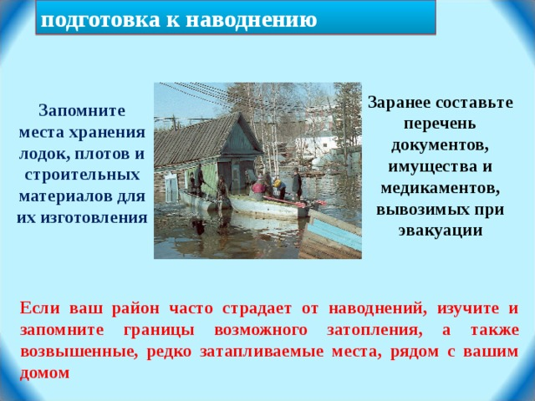



**КРАСНОЯРСКИЙ КРАЙ СУХОБУЗИМСКИЙ РАЙОН**

**АДМИНИСТРАЦИЯ ШИЛИНСКОГО СЕЛЬСОВЕТА**

**ПОСТАНОВЛЕНИЕ**

03.02.2025 г. с. Шила № 12-п

**О подготовке к паводку 2025 года**.

В целях предупреждения чрезвычайных ситуаций, защиты и обеспечения жизнедеятельности населения, сохранности объектов экономики, жилого сектора и материально-технических ресурсов в период весеннего половодья 2022 года, руководствуясь ст.14 Федерального закона от 06.10.2003г. « Об общих принципах организации местного самоуправления в Российской Федерации», **ПОСТАНОВЛЯЮ:**

**1**.Утвердить состав противопаводковой комиссии на 2025год; ( **приложение № 1)**

**2**.Утвердить положение о противопаводковой комиссии на территории Шилинского сельсовета на 2025год**. (приложение № 2)**

**3**.Утвердить план противопаводковой комиссии Шилинского сельсовета на 2025год. (**приложение № 3)**

**4**.Контроль за выполнением данного постановления оставляю за собой.

**5**.Постановления вступает в силу со дня его опубликования в печатном издании «Вестник органов местного самоуправления Шилинского сельсовета».

Глава Шилинского сельсовета Е.М.Шпирук

**Приложение № 1**

**к постановлению главы**

**Шилинского сельсовета**

**от 03.02.2025 г. № 12-п**

**СОСТАВ**

**ПРОТИВОПАВОДКОВОЙ КОМИССИИ ШИЛИНСКОГО СЕЛЬСОВЕТА**

1. Шпирук Евгений Митрофанович- глава Шилинского сельсовета- председатель комиссии;
2. Коломейцева Евгения Николаевна –заместитель Шилинского сельсовета заместитель председателя комиссии;
3. Юшкова Ирина Анатольевна- ведущий специалист администрации Шилинского сельсовета – секретарь комиссии;

**ЧЛЕНЫ КОМИССИИ:**

Боженков Александр Васильевич - директор ООО «Авангард» ( по согласованию);

Карпова Тамара Артуровна - председатель Шилинского сельского Совета депутатов ( по согласованию) ;

Вещиков Виталий Валерьевич - житель с. Шила (по согласованию);

**Приложение № 2**

**к постановлению главы**

**Шилинского сельсовета**

**от ­­03.02.2025 г. № 12-п**

**ПОЛОЖЕНИЕ**

**О ПРОТИВОПАВОДКОВОЙ КОМИССИИ ТЕРРИТОРИИ ШИЛИНСКОГО СЕЛЬСОВЕТА**

1. Противопаводковая комиссия( далее комиссия) является коллективным органом, обеспечивающий согласованность действий предприятий, организаций всех видов собственности, населения по предупреждению и ликвидации паводка во время весеннего половодья.
2. Комиссия в своей деятельности руководствуется Постановлением главы сельсовета и настоящим положением, взаимодействует с органами местного самоуправления, органами исполнительной власти, общественными организациями и населением.
3. Главные задачи Комиссии:

- координация деятельности администрации Шилинского сельсовета, предприятий и организаций, в зависимости от необходимости обеспечения безаварийного пропуска весеннего паводка;

- создание условий для действий органов управления, сил, средств Шилинского сельсовета, привлекаемых для выполнения противопаводковых мероприятий, проведения спасательных работ в период весеннего половодья;

- организация и контроль за осуществлением противопаводковых мероприятий, проведение спасательных работ, защиты населения и территории сельсовета в период весеннего таяния снега и ликвидация его последствий;

1. Комиссия рассматривает предложения по совершенствованию нормативной базы по обеспечению безаварийного пропуска весеннего паводка.
2. Комиссия участвует в создании материально- технического ресурса для предупреждения и ликвидации чрезвычайных ситуаций в период паводка.
3. Комиссия обеспечивает деятельность по привлечению трудоспособного населения к проведению мероприятий по ликвидации последствий паводка.
4. Комиссия имеет следующие полномочия:

- утверждает план противопаводковых мероприятий;

- заслушивает на заседаниях комиссии представителей органов местного самоуправления, общественных организаций и представителей общественности по проблемам весеннего паводка;

-привлекать к своей деятельности представителей органов местного самоуправления, общественные организации и представителей общественности;

- контролировать и направлять работу созданной в установленном порядке мобильной бригады;

- предлагать конкретные меры по обеспечению защиты населения от последствий паводка;

1. Состав Комиссии утверждается правовым актом главы сельсовета.
2. Заседание Комиссии проводятся по мере необходимости.
3. Заседание Комиссии оформляются в виде протоколов, которые подписывает председатель, вего отсутствие-заместитель.
4. Решение Комиссии, принимаемые в пределах её компетенции являются обязательными для органов местного самоуправления, предприятий и общественных организаций.
5. Организационно-техническое обеспечение деятельности Комиссии осуществляет администрация Шилинского сельсовета. Регистрацию, учет и организацию контроля исполнения решений Комиссии выполняет секретарь Комиссии.

**Приложение № 3**

**к постановлению главы**

**Шилинского сельсовета**

**от 03.02.2025г. № 12-п**

**ПЛАН**

**ОСНОВНЫХ МЕРОПРИЯТИЙ ПО ПРЕДУПРЕЖДЕНИЮ ЧРЕЗВЫЧАЙНЫХ СИТУАЦИЙ ВЫЗВАННЫХ ВЕСЕННИМИ ПАВОДКАМИ.**

|  |  |  |  |
| --- | --- | --- | --- |
| № п/п | Мероприятия | Срок исполнения | Ответственный |
| 1. | Подготовить и принять постановление главы администрации «О подготовке к паводку 2025года». | март | Юшкова И.А.- ведущий специалист |
| 2. | Рекомендовать руководителям предприятий и организаций всех форм собственности, населению Шилинского сельсовета организовать очистку крыш, канав от снега и наледи, кустарника и мусора. | Март- апрель | Администрация, депутаты Шилинского сельского Совета. |
| 3. | Рекомендовать населению предусмотреть защиту погребов и подвальных помещений от паводковых вод, очистку кюветов и водосточных труб находящихся возле усадеб. | Март- май | Администрация,  депутаты Шилинского сельсовета |
|  | Взять на учет дома, квартиры в которых проживают неблагополучные семьи, инвалиды, люди преклонного возраста. | Март- май | Администрация, депутаты Шилинского сельсовета  Социальные работники ( по согласованию) |
|  | Обеспечение бесперебойной телефонной связи с населенными пунктами | постоянно | администрация |

|  |  |  |  |
| --- | --- | --- | --- |
| **ВЕСТНИК ОРГАНОВ МЕСТНОГО САМОУПРАВЛЕНИЯ ШИЛИНСКОГО СЕЛЬСОВЕТА** | УЧРЕДИТЕЛИ:  Администрация Шилинского сельсовета и Шилинский сельский Совет депутатов  ИНН 2435002222 | Ответственный за выпуск:  Е.Н.Коломейцева,  Зам. главы администрации | Отпечатана в Администрации Шилинского сельсовета, 663051, Красноярский край, Сухобузимский район, с. Шила, ул. Ленина 75,  ИНН 2435002222,  Тираж 900 экз. |